Modifica el Código Civil y la ley de Matrimonio Civil, con el propósito de posibilitar el matrimonio igualitario
Boletín N°9778-18
CONSIDERACIONES PREVIAS
En los últimos años, Chile ha comenzado a reparar su deuda con diversos grupos históricamente marginalizados y perseguidos. Un importante reconocimiento de dicha deuda lo constituyó la aprobación de la Ley de Medidas contra la Discriminación, también conocida como Ley Zamudio en memoria del joven gay asesinado por su orientación sexual. Si bien esta ley no constituye una ley únicamente diseñada para la diversidad sexual, es indudable que para dicho grupo representa un significativo avance, que sin duda debe ser perfeccionado.
Los asuntos relacionados con el estatuto legal de las relaciones de pareja representan otro espacio donde la sociedad pareciera estar poniéndose al día. El proyecto de unión civil actualmente en discusión en el Congreso Nacional permitirá la creación de un régimen jurídico igualitario tanto para parejas heterosexuales como del mismo sexo. Esta es una señal positiva, en cuanto no incurre en el establecimiento de un régimen discriminatorio consistente en la segregación de las parejas del mismo sexo a un tipo de relación jurídica exclusivo para ellas; una especie de 'separados pero iguales' en el que aquellos que han sido separados, nunca son iguales.
Pero, como resulta evidente, la subsistencia de un régimen matrimonial excluyente, que impide su utilización por parte de las parejas del mismo sexo, es en sí objetivamente una forma de marginación inconsistente con nuestra Ley Zamudio, con los tratados internacionales en materia de derechos fundamentales suscritos por Chile, y con el principio constitucional de igualdad.
En estricto rigor, legislar sobre esta materia podría parecer innecesario. La Constitución contiene claros principios que permitirían concluir con claridad que la disposición del Código Civil que señala que el matrimonio es la unión entre una persona y una mujer es sencillamente letra muerta. Al señalar que las personas nacen libres e iguales en dignidad y derechos y señalar que en Chile no hay persona ni grupo privilegiados, la Constitución prohíbe diferenciar entre parejas en razón de criterios secundarios tales como la orientación sexual o la identidad de género de los integrantes de las mismas.
El que la Constitución Política de la República declare a la familia como el núcleo fundamental de la sociedad intensifica este argumento. Una institución de tal importancia no puede verse determinada en sus contenidos y contornos por concepciones tradicionales que, aparte de carecer de justificación racional, segregan y marginan a grupos históricamente desaventajados.
Por ello, la sociedad nos exige actualizar nuestra legislación para poner fin a la discriminación y la segregación expresada en el no reconocimiento del derecho a gozar en igualdad de condiciones de todas las instituciones contempladas en nuestro ordenamiento jurídico. Por ello es necesario modificar el actual concepto de matrimonio del Código Civil, el cual, al establecer que dicho vinculo sólo puede ser celebrado entre un hombre y una mujer, representa una exclusión arbitraria que perjudica a los grupos de la diversidad sexuales que aspiran a contraer matrimonio.
No está de más recordar que la Ley de Matrimonio Civil, en su artículo 2G, establece que la facultad de contraer matrimonio es un derecho esencial inherente a la persona humana, cuyo ejercicio se puede realizar cuando se adquiere la edad para ello. Dicha disposición nada indica sobre la orientación sexual de los contrayentes, por lo que se hace necesario hacer que la norma que regula la materia sea concordante con los principios constitucionales y con realidad actual.
No podemos ignorar que el matrimonio igualitario ha sido gradualmente reconocido en todo el mundo. Las diversas legislaciones de las democracias liberales han introducido modificaciones, algunas veces a través de procesos legislativos y en otros mediante sentencias de tribunales constitucionales, para reconocer la dignidad de las parejas homosexuales. Holanda fue el primer país en reconocer la igualdad matrimonial, y Francia ha sido el más reciente en unirse a esta lista. Chile, cuya Constitución de 1828 ya afirmaba que en nuestro país no existe clase privilegiada, tiene en el siglo XXI el deber político de sumarse a la supresión de toda casta subordinada, como ocurre hoy en día con las parejas del mismo sexo.
En nuestro caso, como diputados del Partido Demócrata Cristiano, apoyamos a la familia como base fundamental de la sociedad, reconociendo dentro de esta institución diferentes realidades como las familias homoparentales o uniparentales. Con esto creemos estar a la altura de la historia de nuestro Partido, que en cada momento de nuestra historia ha sido capaz de romper con
dogmatismos para luchas por la igualdad de derechos en nuestra sociedad, para todas y todos los chilenos.
En esta posición no estamos solos. Contamos con el respaldo de organismos oficiales de nuestro partido, tales como la Comisión Político Técnico por la Diversidad Sexual y la Juventud Demócrata Cristiana, la que en su V Congreso Ideológico decidió apoyar el matrimonio para personas del mismo sexo.
Los diputados que suscribimos el presente proyecto de ley proponemos modificar los diversos cuerpos legales donde se señala que el matrimonio es entre un hombre y una mujer, además de los efectos que se derivan de aquello. Con esta reforma consideramos que Chile habrá logrado el lugar que le corresponde entre las naciones del mundo en materia de respeto a la dignidad de la persona humana.
Por los fundamentos expresados, sometemos a la consideración de esta Honorable Cámara de Diputados el siguiente:
PROYECTO DE LEY:
Modifíquese el Código Civil en los siguientes artículos:
ARTICULO 1°
1.- Reemplácese el texto del artículo 31 por el siguiente: "Parentesco por afinidad es el que existe entre una persona que está o ha estado casada y los consanguíneos de su cónyuge. La línea y el grado de afinidad de una persona con un consanguíneo de su cónyuge, se califican por la línea y grado de consanguinidad de dicho cónyuge con el dicho consanguíneo. Así, cada cónyuge está en primer grado de afinidad, en la línea recta, con los hijos habidos por su cónyuge en anterior matrimonio; y en segundo grado de afinidad, en la línea transversal, con los hermanos del mismo cónyuge.
2.- Deróguese el artículo 41.
Titulo IV Del Matrimonio
- Reemplácese en el articulo 102 la expresión: "un hombre y una mujer" por "dos personas".
- Elimínese en el articulo 102 la frase: "de procrear," Titulo V de las Segundas Nupcias
- Elimínese el Articulo 128.
- Elimínese el artículo 129.
- Elimínese el artículo 130.
Título VI Obligaciones y derechos entre los cónyuges
- Reemplácese en el articulo 131 la expresión a continuación del punto seguido: "El marido y la mujer" por "Los cónyuges".
- Elimínese del artículo 132 el inciso 2.
- Reemplácese en el artículo 134 la frase: "El hombre y la mujer" por "Los cónyuges".
- Agréguese en el artículo 135, a continuación del punto aparte del inciso la siguiente frase: "Los cónyuges del mismo sexo se hará de común acuerdo."
- Agréguese al artículo 136 el siguiente inciso: "Los cónyuges del mismo sexo será determinado por el tribunal".
- Agréguese en el artículo 137 el siguiente inciso 2: "En los cónyuges del mismo sexo, el cónyuge que no administre la sociedad conyugal podrá realizar los actos y contratos precedentes".
14.- Sustitúyase el artículo 138 por el siguiente:
Artículo 138. Si por impedimento de larga o indefinida duración, como el de interdicción, el de prolongada ausencia, o desaparecimiento, se suspende la administración ordinaria de la sociedad conyugal, se observará lo dispuesto en el párrafo 4° del título XXII del Libro IV de este Código.
Si el impedimento no fuere de larga o indefinida duración, el otro cónyuge podrá actuar respecto de los bienes del administrador, de los de la sociedad conyugal y de los suyos que sean administrados por su consorte, con autorización del juez, con conocimiento de causa, cuando de la demora se siguiere perjuicio.
En el caso a que se refiere el inciso anterior, el cónyuge no administrador de la sociedad conyugal obliga a su consorte en sus bienes y en los sociales de la misma manera que si el acto fuera de éste; y obliga además sus bienes propios, hasta concurrencia del beneficio particular que reportare del acto.
- Sustitúyase el artículo 138 bis, por el siguiente:
"Si el cónyuge se negare injustificadamente a ejecutar un acto o celebrar un contrato respecto de un bien propio del otro cónyuge, el juez podrá autorizarla para actuar por sí misma, previa audiencia a la que será citado el al demandado.
En tal caso, el cónyuge no administrador sólo obligará sus bienes propios y los activos de sus patrimonios reservados o especiales de los artículos 150, 166 y 167, mas no obligará al haber social ni a los bienes propios otro cónyuge, sino hasta la concurrencia del beneficio que la sociedad o el cónyuge administrador hubieren reportado del acto."
- Reemplácese en el articulo 139 (148) el vocablo "marido" por "cónyuge".
- Reemplácese en el artículo 140 (149) en el numeral 2, el vocablo "mujer" por "cónyuge no administrador"
- Reemplácese en el artículo 150 inciso 1, la expresión: "La mujer casada" por "El cónyuge no administrador".
- Reemplácese el artículo 150 inciso 2, por el siguiente:
"El cónyuge no administrador, que desempeñe algún empleo o que ejerza una profesión, oficio o industria, separados de los del cónyuge administrador, se considerará separado de bienes respecto del ejercicio de ese empleo, oficio, profesión o industria y de lo que en ellos obtenga, no obstante cualquiera estipulación en contrario; pero si fuere menor de dieciocho años, necesitará autorización judicial, con conocimiento de causa, para gravar y enajenar los bienes raíces."
- Reemplácese en el artículo 150 inciso 3, por el siguiente:
"Incumbe al cónyuge no administrador acreditar, tanto respecto del cónyuge administrador como de terceros, el origen y dominio de los bienes adquiridos en conformidad a este artículo. Para este efecto podrá servirse de todos los medios de prueba establecidos por la ley."
- Reemplácese en el artículo 150 inciso 4, por el siguiente:
Los terceros que contraten con el cónyuge no administrador quedarán a cubierto de toda reclamación que pudieren interponer uno de los cónyuges, sus herederos o cesionarios, fundada en la circunstancia de haber obrado el cónyuge no administrador fuera de los términos del presente artículo, siempre que, no tratándose de bienes comprendidos en los artículos 1754 y 1755, se haya acreditado por el cónyuge no administrador, mediante instrumentos públicos o privados, a los que se hará referencia en el instrumento que se otorgue al efecto, que ejerce o ha ejercido un empleo, oficio, profesión o industria separados de los del cónyuge administrador.
- Reemplácese en el artículo 150 inciso 5, por el siguiente:
Los actos o contratos celebrados por el cónyuge no administrador en esta administración separada, obligarán los bienes comprendidos del mismo y los que administre con arreglo a las disposiciones de los artículos 166 y 167, y no obligarán los del cónyuge administrador sino con arreglo al artículo 161.
- Reemplácese en el artículo 150 inciso 6, por el siguiente: "Los acreedores del cónyuge administrador no tendrán acción sobre los bienes que el cónyuge no administrador administre en virtud de este
artículo, a menos que probaren que el contrato celebrado por él cedió en utilidad del cónyuge no administrador o de la familia común."
- Reemplácese en el artículo 150 inciso 7, por el siguiente:
"Disuelta la sociedad conyugal, los bienes a que este artículo se refiere entrarán en la partición de los gananciales; a menos que el cónyuge no administrador o sus herederos renunciaren a estos últimos, en cuyo caso el cónyuge administrador no responderá por las obligaciones contraídas por la mujer en su administración separada."
- Reemplácese en el artículo 150 inciso 8, por el siguiente:
"Si el cónyuge no administrador o sus herederos aceptaren los gananciales, el cónyuge administrador responderá a esas obligaciones hasta concurrencia del valor de la mitad de esos bienes que existan al disolverse la sociedad. Mas, para gozar de este beneficio, deberá probar el exceso de la contribución que se le exige con arreglo al artículo 1777."
- Reemplácese en el articulo 153 la expresión "La mujer" por "El cónyuge no administrador"
- Reemplácese en el articulo 154 la expresión "La mujer" por "el cónyuge no administrador"
- Reemplácese en el articulo 155 el vocablo: "marido" por la expresión "el cónyuge administrador"
- Reemplácese en el articulo 155 inciso 2 el vocablo: "el marido" por la expresión "el cónyuge administrador"
Reemplácese en el articulo 155 inciso 3 el vocablo: "la mujer" por la expresión "el cónyuge no administrador"
- Reemplácese en el articulo 155 inciso 4 el vocablo: "marido" por la expresión "el cónyuge administrador"
- Reemplácese en el articulo 155 inciso 4 el vocablo: "la mujer" por la expresión "el cónyuge no administrador"
- Reemplácese en el articulo 156 el vocablo: "la mujer" por la expresión "el cónyuge no administrador"
- Reemplácese en el articulo 156 el vocablo: "ésta" por "éste"
- Reemplácese en el articulo 156 inciso 2 el vocablo: "la mujer" por la expresión "el cónyuge no administrador"
- Reemplácese en el articulo 157 el vocablo: "marido" por la expresión "el cónyuge administrador"
- Elimínese del articulo 158 la frase: "se dice del marido o de la mujer"
- Reemplácese en el articulo 161 el vocablo: "la mujer" por la expresión "un cónyuge"
- Reemplácese en el artículo 161, inciso 2 el vocablo: "el marido" por la expresión "Un cónyuge"
- Reemplácese en el artículo 161, inciso 2 el vocablo: "la mujer" por la expresión "el otro cónyuge"
- Reemplácese en el artículo 161, inciso 3 el vocablo: "la mujer" por la expresión "su cónyuge"
- Reemplácese en el artículo 161, inciso 4 por el siguiente: "Rigen iguales disposiciones para ambos cónyuges separados de bienes respecto de las obligaciones que contraídas."
- Reemplácese en el artículo 162, por el siguiente: "Si un cónyuge separado de bienes confiere al otro cónyuge la administración de alguna parte de los suyos, será obligado como simple mandatario."
- Reemplácese en el articulo 163 la expresión "Al marido y a la mujer" por el vocablo: "Los cónyuges"
- Reemplácese el artículo 166, por el siguiente:
Art. 166. Si a el cónyuge no administrador se hiciere una donación, o se dejare una herencia o legado, con la condición precisa de que en las cosas donadas, heredadas o legadas no tenga la administración el cónyuge administrador, y si dicha donación, herencia o legado fuere aceptado por la cónyuge no administrador, se observarán las reglas siguientes:
1°. Con respecto a las cosas donadas, heredadas o legadas, se aplicarán las disposiciones de los artículos 159, 160, 161, 162 y 163, pero disuelta la sociedad conyugal las obligaciones contraídas por la cónyuge no administrador en su administración separada podrán perseguirse sobre todos sus bienes.
2°. Los acreedores del cónyuge administrador no tendrán acción sobre los bienes que la cónyuge no administrador administre en virtud de este artículo, a menos que probaren que el contrato celebrado por él cedió en utilidad de la cónyuge no administrador o de la familia común.
3°. Pertenecerán a la cónyuge no administrador los frutos de las cosas que administra y todo lo que con ellos adquiera, pero disuelta la sociedad conyugal se aplicarán a dichos frutos y adquisiciones las reglas del artículo 150.
45.- Articulo 167. Si en las capitulaciones matrimoniales se hubiere estipulado que la cónyuge no administrador administre separadamente alguna parte de sus bienes, se aplicarán a esta separación parcial las reglas del artículo precedente.
Titulo XVII. De las pruebas del estado civil
46.-Reemplácese el artículo 310 por el siguiente:
"La posesión notoria del estado de matrimonio consiste principalmente en haberse tratado los supuestos como cónyuges en sus relaciones domésticas y sociales; y en haber sido recibido como cónyuge ese carácter por los deudos, amigos y por el vecindario de su domicilio en general.
Titulo XXIV. Reglas especiales relativas a la curaduría del disipador.
47.- Reemplácese el artículo 449 por el siguiente:
Art. 449. El curador del cónyuge administrador disipador administrará la sociedad conyugal en cuanto ésta subsista y ejercerá de pleno derecho la guarda de los hijos en caso de que la madre, por cualquier razón, no ejerza la patria potestad.
El curador del cónyuge no administrador disipador ejercerá también, y de la misma manera, la tutela o curatela de los hijos que se encuentren bajo la patria potestad de ella, cuando ésta no le correspondiera al padre.
Título XXX. De las incapacidades y excusas para la tutela o curaduría.
- Reemplácese el artículo 450 por el siguiente:
Art. 450. Ningún cónyuge podrá ser curador del otro declarado disipador. El cónyuge no administrador casado en sociedad conyugal cuyo marido disipador sea sujeto a curaduría, si es mayor de dieciocho años o después de la interdicción los cumpliere, tendrá derecho para pedir separación de bienes.
Título XXVII. De las curadurías de bienes
- Reemplácese en el articulo 477 el vocablo: "mujer" por "cónyuge no administrador"
- Reemplácese en el articulo 478 el vocablo: "mujer casada" por "cónyuge no administrador"
- Reemplácese en el articulo 478 el vocablo: "marido" por "cónyuge administrador"
Título XXVIII. De lo curadores adjuntos
- Reemplácese el artículo 493 por el siguiente:
Los curadores adjuntos son independientes de los respectivos padres, cónyuges, o guardadores.
La responsabilidad subsidiaria que por el artículo 419 se impone a los tutores o curadores que no administran, se extiende a los respectivos padres, cónyuges, o guardadores respecto de los curadores adjuntos.
- Reemplácese en el articulo 503 la expresión:" El marido y la mujer" por "Los cónyuges"
- Reemplácese en el artículo 503, inciso 2 la expresión:" al marido o a la mujer" por "a uno de los cónyuges"
Título II. De la ordenación del testamento
- Reemplácese en el artículo 1000 la frase: "marido y mujer" por "los cónyuges"
Título VII. De la apertura de la sucesión y de su aceptación, repudiación e inventario
- Reemplácese en el artículo 1225. Inciso 4°, por el siguiente:
El cónyuge administrador requerirá el consentimiento del cónyuge no administrador bajo el régimen de sociedad conyugal para aceptar o repudiar una asignación deferida a ella. Esta autorización se sujetará a lo dispuesto en los dos últimos incisos del artículo 1749.
Título X. De la partición de los bienes
- Reemplácese en el artículo 1326. Inciso 2°, por el siguiente: Se exceptúa de esta disposición el cónyuge no administrador cuyos bienes administra el su cónyuge; bastará en tal caso el consentimiento el cónyuge
no administrador, o el de la justicia en subsidio.
Titulo XXII. De la Convenciones Matrimoniales y de la Sociedad Conyugal.
- Agrégase el siguiente inciso segundo al artículo 1718: "En el caso en que los contrayentes sean personas del mismo sexo, junto con el matrimonio deberá pactarse, en forma irrevocable, cuál de los cónyuges tendrá la administración de la sociedad conyugal. Para estos efectos, quien tenga la administración de la sociedad conyugal tendrá los mismos derechos y obligaciones que la ley establece para el marido, mientras que el cónyuge que no posea dicha administración tendrá los derechos y obligaciones que la ley acuerda a la mujer, de modo tal que asumen la
posición jurídica respectiva, a efectos de la determinación de sus facultades y deberes. Esto es sin perjuicio de la facultad de los contrayentes de pactar un régimen diverso al de la sociedad conyugal, según las reglas generales ."
- Sustitúyese el inciso primero del artículo 1719, por el siguiente: "El cónyuge que no administre la sociedad conyugal podrá renunciar a los gananciales que resulten de la gestión de su consorte, con tal que haga esta renuncia antes del matrimonio o después de la disolución de la sociedad."
- Reemplázase el inciso final del artículo 1733 por el siguiente: "La subrogación hecha en bienes del cónyuge que no administre la sociedad conyugal requerirá su autorización".
- Sustitúyese el párrafo 3° del título XXII por el siguiente:
"Artículo 1749. De acuerdo al pacto señalado en el artículo 1718, uno de los cónyuges tendrá la administración de los bienes sociales y los de su consorte; sujeto, empero, a las obligaciones y limitaciones establecidas por la ley y a las que haya contraído por las capitulaciones matrimoniales.
En cumplimiento de esta administración, el cónyuge ejercerá los derechos de su consorte que siendo socio de una sociedad civil o mercantil se casare, sin perjuicio de lo dispuesto en el artículo 150.
Asimismo, no podrá enajenar o gravar voluntariamente ni prometer enajenar o gravar los bienes raíces sociales de su consorte sin autorización de éste.
No podrá tampoco, sin dicha autorización, disponer entre vivos a título gratuito de los bienes sociales, salvo el caso del artículo 1735, ni dar en arriendo o ceder la tenencia de los bienes raíces sociales urbanos por más de cinco años, ni los rústicos por más de ocho, incluidas las prórrogas que se hubieren pactado.
Si el cónyuge que tiene la administración de la sociedad conyugal se constituye como aval, codeudor solidario, fiador u otorga cualquier otra caución respecto de obligaciones contraídas por terceros, sólo obligará sus bienes propios.
En los casos a que se refiere el inciso anterior, para obligar los bienes sociales, necesitará la autorización de su consorte.
La autorización deberá ser específica y otorgada por escrito, o por escritura pública si el acto exigiere esta solemnidad, o interviniendo expresa y directamente de cualquier modo en el mismo. Podrá prestarse en todo caso por medio de mandato especial que conste por escrito o por escritura pública según el caso.
La autorización a que se refiere el presente artículo podrá ser suplida por el juez, previa audiencia a la que será citado el cónyuge que haya debido prestarla, si la negare sin justo motivo. Podrá asimismo ser suplida por el juez en caso de algún impedimento del referido cónyuge, como el de menor edad, demencia, ausencia real o aparente u otro, y de la demora se siguiere perjuicio. Pero no podrá suplirse dicha autorización si se opusiere a la donación de los bienes sociales.
- Articulo 1750. El administrador de la sociedad conyugal es, respecto de terceros, dueño de los bienes sociales, como si ellos y sus bienes propios formasen un solo patrimonio, de manera que durante la sociedad sus acreedores podrán perseguir tanto sus bienes como los sociales; sin perjuicio de los abonos o compensaciones que a consecuencia de ello deba el administrador a la sociedad o la sociedad al administrador.
Lo dicho deberá entenderse sin perjuicio de los derechos del cónyuge divorciado o separado de bienes.
Podrán, con todo, los acreedores perseguir sus derechos sobre los bienes de su consorte, en virtud de un contrato celebrado por ellos con el administrador, en cuanto se probare haber cedido el contrato en utilidad personal del primero, como en el pago de sus deudas anteriores al matrimonio.
- Articulo 1751. Si el cónyuge que tiene la administración de la sociedad conyugal otorga un mandato general o especial a su consorte, toda deuda contraída por éste es deuda del gestor y por consiguiente de la sociedad. Por consiguiente, el acreedor no podrá perseguir el pago de la deuda sino sólo sobre los bienes de la sociedad y sobre los bienes propios del cónyuge administrador, y no sobre los de su consorte, sin perjuicio de lo prevenido en el inciso 2.° del artículo precedente.
Si el cónyuge mandatario contrata a su propio nombre, regirá lo dispuesto en el artículo 2151.
En caso de que el contrato se haya celebrado de consuno o si el cónyuge no administrador de la sociedad se ha obligado solidaria o subsidiariamente con el otro, no podrán perseguirse los bienes propios del referido cónyuge, salvo en los casos del inciso segundo del artículo anterior y sin perjuicio de lo dispuesto en el inciso 1° del artículo 137.
- Articulo 1752. El cónyuge que no administra la sociedad conyugal no tiene por sí solo derecho alguno sobre los bienes sociales durante la sociedad, salvo en los casos del artículo 145.
- Articulo 1753. Aunque en las capitulaciones matrimoniales se renuncie los gananciales, no por eso el cónyuge que no posee la administración de la sociedad conyugal tendrá la facultad de percibir los frutos de sus bienes propios, los cuales se entienden concedidos a su consorte para soportar las cargas del matrimonio, pero con la obligación de conservar y restituir dichos bienes, según después se dirá.
- Articulo 1754. No se podrán enajenar ni gravar los bienes raíces del cónyuge que no administre la sociedad conyugal, sino con su voluntad. Esta declaración de voluntad deberá ser específica y otorgada por escritura pública, bastando también la intervención expresa y directa de cualquier modo en el acto. Podrá prestarse, en todo caso, por medio de mandato especial que conste de escritura pública.
69.- "Articulo 1758. En el caso de interdicción del cónyuge que realiza la gestión ordinaria de la sociedad conyugal, o por larga ausencia de éste sin
Podrá suplirse por el juez el consentimiento del cónyuge que no administre la sociedad conyugal cuando éste se hallare imposibilitado de manifestar su voluntad.
El cónyuge que no administre la sociedad conyugal, por su parte, no podrá enajenar o gravar ni dar en arrendamiento o ceder la tenencia de los bienes de su propiedad que administre su consorte, sino en los casos de los artículos 138 y 138 bis.
- Artículo 1755. Para enajenar o gravar otros bienes del cónyuge que no administre la sociedad conyugal, que su consorte esté o pueda estar obligado a restituir en especie, bastará el consentimiento del primero, que podrá ser suplido por el juez cuando estuviere imposibilitado de manifestar su voluntad.
- Artículo 1756. El administrador de la sociedad conyugal no podrá dar en arriendo o ceder la tenencia de los predios rústicos de su consorte por más de ocho años, ni de los urbanos por más de cinco, incluidas las prórrogas que se hubieren pactado.
Es aplicable a este caso lo dispuesto en los incisos 7.° y 8.° del artículo 1749.
Artículo 1757. Los actos ejecutados sin cumplir con los requisitos prescritos en los artículos 1749, 1754 y 1755 adolecerán de nulidad relativa. En el caso del arrendamiento o de la cesión de la tenencia, el contrato regirá sólo por el tiempo señalado en los artículos 1749 y 1756.
La nulidad o inoponibilidad anteriores podrán hacerlas valer el cónyuge no administrador de la sociedad conyugal, sus herederos o cesionarios.
El cuadrienio para impetrar la nulidad se contará desde la disolución de la sociedad conyugal, o desde que cese la incapacidad del cónyuge no administrador o de sus herederos.
En ningún caso se podrá pedir la declaración de nulidad pasados diez años desde la celebración del acto o contrato.
Sustitúyense los artículos 1758, 1759, 1760, 1761, 1762 y 1763 por los siguientes:
comunicación con su familia, su consorte tendrá la administración de la sociedad, cuando hubiere sido nombrado curador suyo o de sus bienes.
Si por incapacidad o excusa del consorte se encargaren estas curadurías a otra persona, dirigirá el curador la administración de la sociedad conyugal.
- Articulo 1759. En el caso del artículo anterior, el cónyuge que recibe la administración tendrá iguales facultades que el gestor ordinario de la misma.
No obstante, sin autorización judicial, con conocimiento de causa, no podrá enajenar o gravar voluntariamente ni prometer enajenar o gravar los bienes raíces sociales.
No podrá tampoco, sin dicha autorización, disponer entre vivos a título gratuito de los bienes sociales, salvo el caso del artículo 1735.
Todo acto en contravención a este artículo será nulo relativamente. La acción corresponderá al cónyuge interdicto o ausente, sus herederos o cesionarios y el cuadrienio para pedir la declaración de nulidad se contará desde que cese el hecho que motivó la curaduría.
En ningún caso se podrá pedir la declaración de nulidad pasados diez años desde la celebración del acto o contrato.
Si el cónyuge que tiene la administración extraordinaria de la sociedad conyugal se constituye en aval, codeudor solidario, fiador u otorga cualquiera otra caución respecto de terceros, sólo obligará sus bienes propios y los que administre en conformidad a los artículos 150, 166 y 167. Para obligar los bienes sociales necesitará la autorización de la justicia, dada con conocimiento de causa.
En la administración de los bienes propios del cónyuge interdicto o ausente, se aplicarán las normas de las curadurías.
- Articulo 1760. Los actos y contratos realizados durante la vigencia de la administración extraordinaria de la sociedad conyugal, que no estuvieren vedados por el artículo precedente, serán equivalentes a los celebrados durante la gestión ordinaria de la misma, y en consecuencia la obligarán en sus bienes y los del administrador ordinario; salvo en cuanto apareciere o se probare que dichos actos y contratos se hicieron en negocio personal del consorte que asume la gestión según el artículo 1758.
- Articulo 1761. El cónyuge que asuma la administración extraordinaria de la sociedad conyugal podrá dar en arriendo los inmuebles sociales o ceder su tenencia, y su consorte o sus herederos estarán obligados al cumplimiento de lo pactado por un espacio de tiempo que no pase de los límites señalados en el inciso 4.° del artículo 1749.
Este arrendamiento o cesión, sin embargo, podrá durar más tiempo, si el administrador extraordinario, para estipularlo así, hubiere sido especialmente autorizado por la justicia, previa información de utilidad.
- Articulo 1762. Si el cónyuge no quisiere tomar sobre sí la administración extraordinaria de la sociedad conyugal, ni someterse a la dirección de un curador, podrá pedir la separación de bienes; y en tal caso se observarán las disposiciones del Título VI, párrafo 3 del Libro I.
- Articulo 1763. Cesando la causa de la administración extraordinaria de que hablan los artículos precedentes, quien tenga la administración ordinaria de la sociedad conyugal la recobrará, previo decreto judicial.
Régimen de la participación en los gananciales:
- En el artículo 1792-2, reemplázase la frase "los patrimonios del marido y de la mujer se mantienen separados y cada uno de los cónyuges" por "los patrimonios de los cónyuges se mantienen separados, y cada uno de ellos".
LIBRO IV. DE LAS OBLIGACIONES EN GENERAL Y DE LOS CONTRATOS
Título XXIX. Del mandato
- Reemplácese en el artículo 2171, por el siguiente:
Si el cónyuge no administrador ha conferido un mandato antes del matrimonio, subsiste el mandato; pero el cónyuge administrador podrá revocarlo a su arbitrio siempre que se refiera a actos o contratos relativos a bienes cuya administración corresponda a éste.
Título XXXV. De los delitos y cuasidelitos
- Reemplácese en el artículo 2320, por el siguiente:
Así el cónyuge administrador, y a falta de éste el cónyuge no administrador, es responsable del hecho de los hijos menores que habiten en la misma casa.
Título XLI. De la prelación de créditos
- Reemplácese en el artículo 2481, N° 3, por el siguiente:
3°. Los cónyuges no administradores, por los bienes de su propiedad que administra el otro cónyuge, sobre los bienes de éste o, en su caso, los que tuvieren los cónyuges por gananciales;
- Reemplácese en el artículo 2483, por el siguiente:
Art. 2483. La preferencia del número 3.°, en el caso de haber sociedad conyugal, y la de los números 4.°, 5.° y 6.°, se entienden constituidas a favor de los bienes raíces o derechos reales en ellos, que el cónyuge no administrador hubiere aportado al matrimonio, o de los bienes raíces o de derechos reales en ellos, que pertenezcan a los respectivos hijos bajo patria potestad, y personas en tutela o curaduría y hayan entrado en poder del cónyuge, padre, madre, tutor o curador; y a favor de todos los bienes en que se justifique el derecho de las mismas personas por inventarios solemnes, testamentos, actos de partición, sentencias de adjudicación, escrituras públicas de capitulaciones matrimoniales, de donación, venta, permuta, u otros de igual autenticidad.
Se extiende asimismo la preferencia de cuarta clase a los derechos y acciones del cónyuge no administrador contra cónyuge no administrador o de los hijos bajo patria potestad y personas en tutela o curaduría, contra sus padres, tutores o curadores por culpa o dolo en la administración de los respectivos bienes, probándose los cargos de cualquier modo fehaciente.
- Reemplácese en el artículo 2483, por el siguiente:
Art. 2483. Los matrimonios celebrados en país extranjero y que según el artículo 119 deban producir efectos civiles en Chile, darán a los créditos de un cónyuge sobre los bienes del otro cónyuge existentes en territorio chileno el mismo derecho de preferencia que los matrimonios celebrados en Chile.
Título XLII. De la prescripción
- Reemplácese en el artículo 2509, por el siguiente:
2°. El cónyuge no administrador en sociedad conyugal mientras dure ésta;
ARTÍCULO 2°
Introdúcense las siguientes modificaciones a la Ley N° 19.947, establece nueva Ley de Matrimonio Civil.
- Derógase el numeral cuarto del artículo 54.
83.- Eliminase en el inciso primero del artículo 80 la expresión: frase "siempre que se trate de la unión entre un hombre y una mujer" y la coma que la antecede.
DIPUTADO

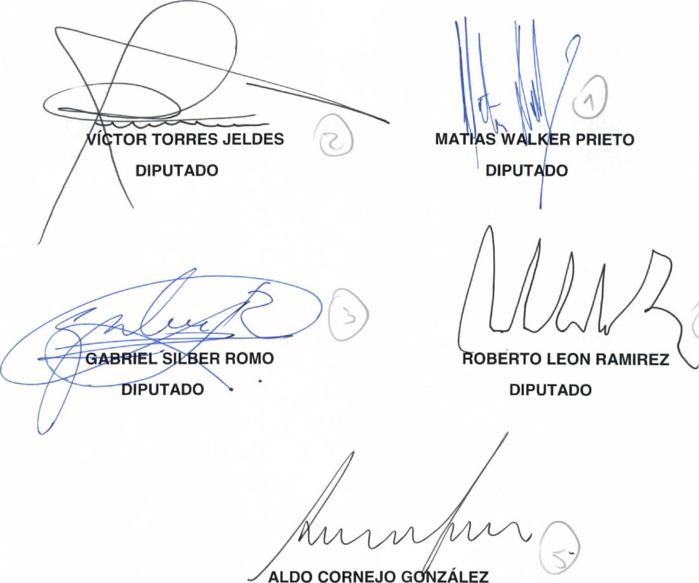
I TOR TORRES JELDES
11;
MA S WAILKER PRIETO
DIPUTp0
OBERTO LEON RAMIREZ
DIPUTADO
ALDO CORNEJO G • ZÁLEZ
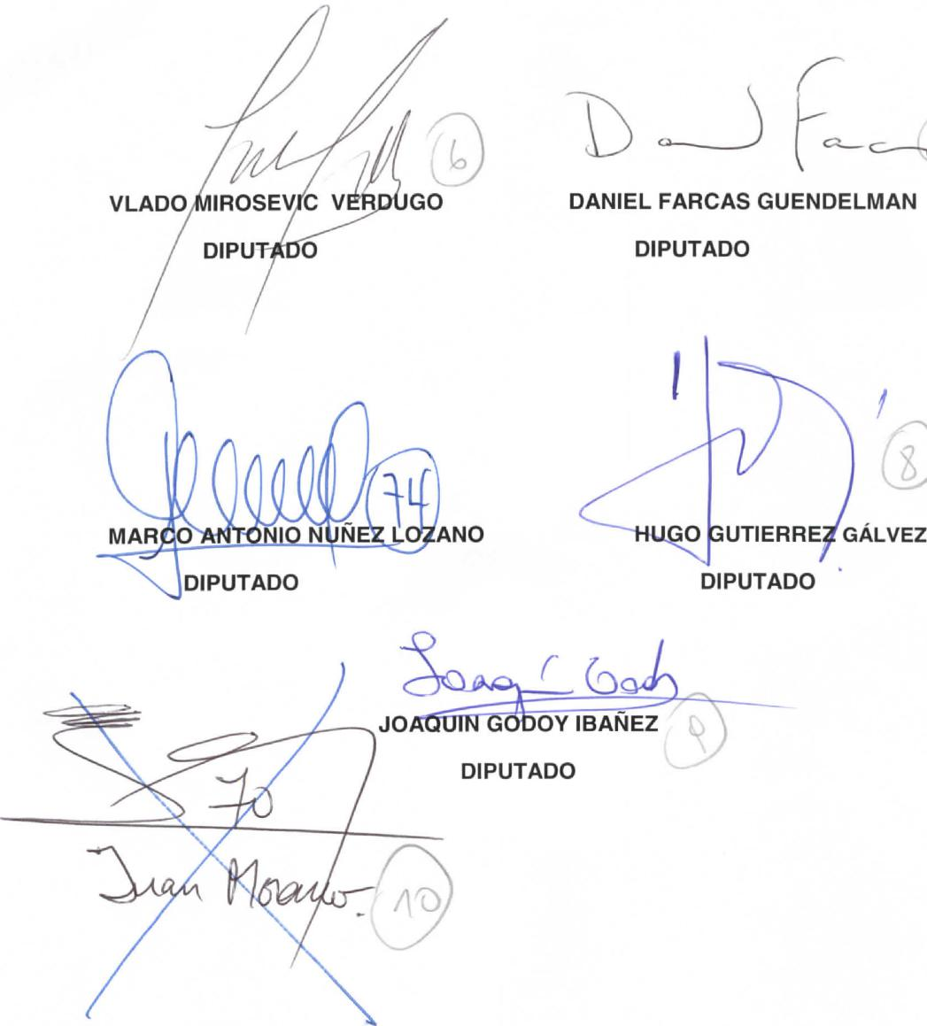
VLADO MIROSEVrC V RJ GO
DANIEL FARCAS GUENDELMAN
DIPUTADO
DIPUTADO
1
HUGO UTIERRE GÁLVEZ
DIPUTADO
OY IBANEZ
DIPUTADO

